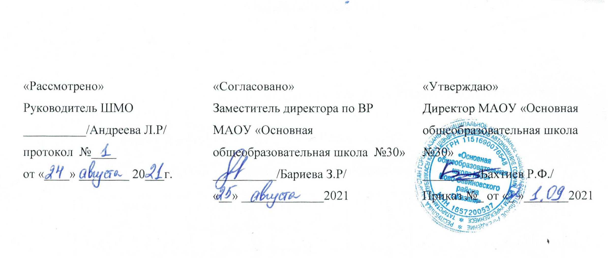

Дополнительная общеобразовательная общеразвивающая программа
«Любимый турецкий»

Составитель: Бариева З.Р.

2021-2022 учебный год
Пояснительная записка

Настоящая программа разработана на основе нормативных документов:
- Федеральным законом Российской Федерации от 29 декабря 2012 г. № 273-ФЗ "Об образовании в Российской Федерации".
- Приказом Министерства образования и науки РФ от 29 августа 2013 г. № 1008 “Об утверждении Порядка организации и осуществления образовательной деятельности по дополнительным общеобразовательным программам”.
- Санитарно-эпидемиологическими правилами и нормативами СанПиН 2.4.4.3172-14 «Санитарно-эпидемиологические требования к устройству, содержанию и организации режима работы образовательных организаций дополнительного образования детей»
- Концепции духовно-нравственного развития и воспитания личности гражданина России.
- Федерального государственного образовательного стандарта начального общего образования второго поколения, утвержденного приказом Министерства образования и науки Российской Федерации от 22 сентября 2011 года № 2357 «О внесении изменений в федеральный государственный образовательный стандарт начального общего образования, утвержденный приказом Министерства образования и науки РФ от 6 октября 2009 г. №373».
Программа «Любимый турецкий» имеет социально-педагогическую направленность.
Обучение турецкому языку в 1 классе направлено на реализацию программы дополнительного образования по турецкому языку и осуществляет достижение следующих целей:
развитие иноязычной коммуникативной компетенции в совокупности ее составляющих – речевой, языковой, социокультурной, компенсаторной, учебно-познавательной:
речевая компетенция – развитие коммуникативных умений в четырех основных видах речевой деятельности (говорении, аудировании, чтении, письме);
языковая компетенция – овладение новыми языковыми средствами (фонетическими, орфографическими, лексическими, грамматическими) в соответствии c темами, сферами и ситуациями общения, отобранными для основной школы; освоение знаний о языковых явлениях изучаемого языка, разных способах выражения мысли в родном и изучаемом языке; изучение базовых терминов и выражений академического английского языка;
компенсаторная компетенция – развитие умений выходить из положения в условиях дефицита языковых средств при получении и передаче информации;
учебно-познавательная компетенция – дальнейшее развитие общих и специальных учебных умений; ознакомление с доступными учащимся способами и приемами самостоятельного изучения языков и культур, в том числе с использованием новых информационных технологий;
развитие и воспитание у школьников понимания важности изучения иностранного языка в современном мире и потребности пользоваться им как средством общения, познания, самореализации и социальной адаптации; воспитание качеств гражданина, патриота; развитие национального самосознания, стремления к взаимопониманию между людьми разных сообществ, толерантного отношения к проявлениям иной культуры.

Основными задачами обучения являются:
- формирование первоначальных представлений о единстве и многообразии языкового и культурного пространства России и англоговорящих стран, о языке как основе национального самосознания;
- развитие диалогической и монологической устной и письменной речи, коммуникативных умений, нравственных и эстетических чувств, способностей к творческой деятельности.
Отличительные особенности программы:
Рабочая программа «Любимый турецкий» разработана с учетом современных образовательных технологий, которые отражаются:
- В принципах обучения (комплексное воспитание и развитие обучающихся, доступность, результативность).
- В формах и методах обучения (интегрированное обучение, занятия, конкурсы, интеллектуальные игры).
- В методах контроля и управления образовательным процессом (диагностика развития логическогомышления,математических навыков, анализ результатов).
Возраст обучающихся. В объединение принимаются все желающие в возрасте от 7-8 лет.
Срок реализации программы - 1 год.
Формы и режим занятий. Годовой курс программы рассчитан на 162 часа. Режим занятий: в неделю проводятся 2 занятия по 2 часа и 2 накопительных часа в конце месяца, таким образом, в месяц проводится 9 занятий по 2 часа. Для успешного освоения программы занятия численность детей в группе кружка должна составлять не более 15 человек.

Используются следующие формы занятий:
1.коллективные
2.занятие по углублению знаний,
3. практические занятия,
4. занятие по контролю знаний, умений и навыков.

Планируемые результаты
В процессе работы развиваются следующие виды речевой деятельности:
I. Аудирование: Владение умениями воспринимать на слух иноязычный текст предусматривает понимание несложных текстов с разной глубиной проникновения в их содержание (с пониманием основного содержания, с выборочным пониманием и полным пониманием текста) в зависимости от коммуникативной задачи и функционального типа текста.
При этом предусматривается развитие умений:
♦ выделять основную мысль в воспринимаемом на слух тексте;
♦ выбирать главные факты, опуская второстепенные;
♦ выборочно понимать необходимую информацию в сообщениях прагматического характера с опорой на языковую догадку, контекст.
Содержание текстов должно соответствовать возрастным особенностям и интересам учащихся 2 классов, иметь образовательную и воспитательную ценность. Время звучания текстов для аудирования – до 2-х минут. понимание выборочной информации.
II. Чтение: понимание основного содержания прочитанного.
III. Говорение: ответы на поставленные вопросы, обсуждения в парах и в группах, дискуссии.
IV. Социокультурные знания и умения
Учащиеся знакомятся с отдельными социокультурными элементами речевого поведенческого этикета в турецкоязычной среде в условиях проигрывания ситуаций общения «В семье», «В школе», «Проведение досуга». Использование турецкого языка как средства социокультурного развития школьников на данном этапе включает знакомство с:

♦ оригинальными или адаптированными материалами детской поэзии и прозы;
♦ турецкими сказками и легендами, рассказами;
♦ с государственной символикой (флагом и его цветовой символикой, столицами Турции: бывшей – Стамбулом и нынешней - Анкарой);
♦ с традициями проведения праздников.
♦ турецкими (тюркскими) словами, вошедшими в русский, и русскими словами, вошедшими в лексикон турецкого языка.
V. Предусматривается овладение умениями:
писать свое имя и фамилию, а также имена и фамилии своих родственников и друзей на турецком языке;правильно оформлять адрес на турецком языке;
описывать наиболее известные культурные достопримечательности Казани
городов/сел/ деревень, в которых живут школьники.

Содержание программы

- Знакомство.
С одноклассниками, учителем, персонажами детских произведений: имя, возраст. Приветствие, прощание (с использованием типичных фраз речевого этикета).
- Моя школа.
Классная комната, учебные предметы, школьные принадлежности. Учебные занятия на уроках.Расписание
- Я и моя семья.
Члены семьи, их имена, возраст, внешность, черты характера, увлечения/хобби. Мой день (распорядок дня, домашние обязанности).
- Что это? Это…
- Частица не
- Вопросительные предложения
- Повелительное наклонение
- Дни недели.
- Мир моих увлечений.
Мои любимые занятия. Виды спорта и спортивные игры. Мои любимые сказки. Выходной день (в зоопарке, цирке), каникулы
- Мир вокруг меня.
Мой дом/квартира/комната: названия комнат, их размер, предметы мебели и интерьера. Природа. Дикие и домашние животные. Любимое время года. Погода.
- Я и мои друзья.
Имя, возраст, внешность, характер, увлечения/хобби. Совместные занятия. Письмо зарубежному другу
- . Любимое домашнее животное: имя, возраст, цвет, размер, характер, что умеет делать.
- Кто это
- Мое тело
- Слова большой/маленький
- Конструкция дотронься до
- Одежда
- Что есть в твоем шкафу
- День рождение
- Поздравления. Подарки
- Зачем мне турецкий язык
- Языки

Тематическое планирование
№ | Тема | Количество часов
№ | Тема | Всего | Теория | Практика
1 | Знакомство | 10 | 5 | 5
2 | Моя школа | 12 | 6 | 6
3 | Я и моя семья | 34 | 17 | 17
4 | Мир моих увлечений | 28 | 14 | 14
5 | Мир вокруг меня | 28 | 14 | 14
6 | Я и мои друзья | 50 | 25 | 25
 | Всего | 162 | 81 | 81

КАЛЕНДАРНО – ТЕМАТИЧЕСКОЕ ПЛАНИРОВАНИЕ
№ | Тема | Количество часов |  |  | Дата
№ | Тема | всего | теория | практика
 | I Знакомство | 10 | 5 | 5
1-2 | Знакомство с одноклассниками | 2 часа | 1 | 1
3-4 | Знакомство с учителем | 2 часа | 1 | 1
5-6 | Знакомство с персонажами детских произведений | 2 часа | 1 | 1
7-8 | Приветствие | 2 часа | 1 | 1
9-10 | Прощание | 2 часа | 1 | 1
 | II Моя школа | 12 | 6 | 6
11-14 | Классная комната | 4 часа | 2 | 2
15-16 | Учебные предметы | 2 часа | 1 | 1
17-18 | Школьные принадлежности | 2 часа | 1 | 1
19-22 | Расписание | 4 часа | 2 | 2
 | III Я и моя семья | 34 | 17 | 17
23-24 | .Члены семьи | 2 часа | 1 | 1
25-26 | Их имена | 2часа | 1 | 1
27-28 | Возраст | 2 часа | 1 | 1
29-30 | Внешность | 2 часа | 1 | 1
31-32 | Черты характера | 2часа | 1 | 1
33-34 | Увлечения / хобби | 2часа | 1 | 1
35-38 | Мой день | 4 часа | 2 | 2
39-42 | Распорядок дня | 4 часа | 2 | 2
43-44 | Домашние обязанности | 2 часа | 1 | 1
45-46 | Что это? Это | 2 часа | 1 | 1
47-48 | Частица не | 2 часа | 1 | 1
49-50 | Вопросительные предложения | 2 часа | 1 | 1
51-52 | Повелительное наклонение | 2 часа | 1 | 1
53-56 | Дни недели | 4 часа | 2 | 2
 | IV Мир моих увлечений | 28 | 14 | 14
57-60 | Мои любимые занятия | 4 часа | 2 | 2
61-64 | Виды спорта | 4 часа | 2 | 2
65-68 | Спортивные игры | 4 часа | 2 | 2
69-70 | Мои любимые сказки | 2 часа | 1 | 1
71-74 | Выходной день в парке | 4 часа | 2 | 2
75-78 | Выходной день в зоопарке | 4 часа | 2 | 2
79-80 | Выходной день в цирке | 2 часа | 1 | 1
81-84 | Каникулы | 4 часа | 2 | 2
 | V Мир вокруг меня | 28 | 14 | 14
85-86 | Мой дом | 2 часа | 1 | 1
87-88 | Моя квартира | 2 часа | 1 | 1
89-90 | Моя комната | 2 часа | 1 | 1
91-94 | Названия комнат | 4 часа | 2 | 2
95-96 | Размеры комнат | 2 часа | 1 | 1
97-98 | Предметы мебели и интерьера | 2 часа | 1 | 1
99-102 | Природа | 4 часа | 2 | 2
103-106 | Дикие и домашние животные | 4 часа | 2 | 2
107-110 | Любимое время года | 4 часа | 2 | 2
111-112 | Погода | 2 часа | 1 | 1
 | VI Я и мои друзья | 50 | 25 | 25
113-114 | Имя /возраст | 2 часа | 1 | 1
115-116 | Внешность | 2 часа | 1 | 1
117-118 | Характер | 2 часа | 1 | 1
119-120 | Увлечения, хобби | 2 часа | 1 | 1
121-124 | Совместные занятия | 4 часа | 2 | 2
125-128 | Письмо зарубежному другу | 4 часа | 2 | 2
129-130 | Любимое домашнее животное | 2 часа | 1 | 1
131-132 | Что умеет делать твое животное | 2 часа | 1 | 1
133-134 | Кто это | 2 часа | 1 | 1
135-138 | Мое тело | 4 часа | 2 | 2
139-140 | Слова большой/маленький | 2 часа | 1 | 1
141-142 | Конструкция дотронься до | 2 часа | 1 | 1
143-146 | Одежда | 4 часа | 2 | 2
147-148 | Что есть в твоем шкафу | 2 часа | 1 | 1
149-152 | День рождение | 4 часа | 2 | 2
153-156 | Поздравления | 4 часа | 2 | 2
157-158 | Подарки | 2 часа | 1 | 1
159-160 | Зачем мне турецкий язык | 2 часа | 1 | 1
161-162 | Языки | 2 часа | 1 | 1

Список литературы

1. Дудина Л.Н. Турецкий язык. Учебное пособие. Баку, 1993-390с.
2. Турецко-русский, русско-турецкий словарь/Рыбальченко ТЕ – Дрофа, 2009- 694

